
Ata da 6 ⁰ Sessão Ordinária da Câmara Municipal de Equador, realizada no dia 11 de abril de 2024, às dezenove horas, presentes os senhores vereadores: Fábio Aurélio Bulcão; atual Presidente; Josenildo Alexandrino da Nóbrega; Petrônio Felipe Diniz; Antônio Marcos de Araújo; Welson Bezerra; José Frankiney de Souza Andrade e Mariano Noberto da Silva. O sr. Presidente declara aberta a Sessão. É lida a Ata da Sessão anterior que é aprovada por unanimidade e lê os seguintes expedientes REQUERIMENTO 16/2024 que solicita serviço de remanejo de uma lombada e construção de mais 02 lombadas na rua Mariano Alves. Em seguida o Senhor presidente, Fabio Aurélio Bulcão, cumprimenta a todos, justifica a ausência dos vereadores José Geraldo da Silva Junior e Francisco Grangeiro Diniz Neto e coloca em discursão e votação o REQUERIMENTO de n º 16/2024 0 qual foi aprovado por unanimidade dos presentes. Em seguida a palavra é facultada aos senhores vereadores que fizeram o uso da mesma: O vereador Josenildo dispensa a palavra, e em seguida o vereador Jose Frankiney de Souza Andrade cumprimenta a todos em especial o pessoal da zona rural. Parabeniza o vice prefeito Joao Santiago pelo dia do prefeito. Explica sobre o projeto Rural da minha casa e minha vida e repudia o prefeito por torcer contra esse projeto, pois quem perde é o povo e vai recorrer aos órgãos para que sejam liberadas as moradias. Cobra, mais uma vez, sobre os quebra-molas da rua de "chaguinha" que não entende o porquê ainda não foi atendido. Informa que vai pedir a ordem cronológica dos abastecimentos de água uma vez que o serviço está parado e com as chuvas existe muita água. Fala sobre os cortes de terras para agricultura que o secretario havia informado que foram concluídos, porém ao fiscalizar descobriu que faltam muitas famílias a serem beneficiadas. O próximo vereador a falar é Petronio Felipe Diniz o qual, também, dispensa a palavra. O vereador Mariano Noberto da Silva cumprimenta a todos informa e justifica sobre a falta d'agua na
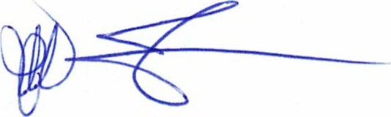


comunidade Malhada da Areia. Agradece, mais uma vez, além do trator, mais por tudo o que a deputada Natália Bonavides conseguiu para o município. Por fim com a informação de que a RN 086 que liga Equador a Parelhas será totalmente construída, reafirma sobre sua preocupação com a curva do "boateiro" e precisa ser informado mais uma vez ao DRE para resolver de vez esse problema. O vereador Antônio Marcos, cumprimenta a todos e informa de sua alegria na volta a esta casa substituindo o vereador Bergue o qual se encontra de licença. Fala da parceria entre a prefeitura municipal e a APCE (Associação dos Produtores de Caulim de Equador) o que sido uma grande parceria. Fala sobre o corte de terras que já é um recorde esse benefício e com a chegada de mais um trator será ampliado ainda mais esse trabalho para ajudar o produtor rural. Fala sobre o cuidado do prefeito com os investimentos na educação do município. Fala que a reforma da praça já é sucesso tem gerado muita renda e lazer para a população e o comercio local e que todos os vereados veem conseguindo com suas parcerias junto aos deputados e senadores no tocante as emendas já liberadas e quando todos dão as mãos vemos a cidade progredir. Parabeniza o prefeito Cletson pela passagem do dia do prefeito e pelo excelente trabalho que vem prestando como gestor da cidade. O vereador Welson Bezerra cumprimenta a todos e parabeniza o prefeito Cletson pela passagem do dia do prefeito e pela belíssima administração a frente do município enfatizando algumas obras que o gestor concluiu no seu mandato. Por fim, sobre os cortes de terras informa que tomou informação com o secretario Raul e foi informado que foram ampliadas as horas de trator e que já é um recorde para o município e para a gestão municipal. Por fim a palavra é retomada pelo Sr. Presidente que registra sobre a grata satisfação pela emenda de 250.000,00 que o mesmo conseguiu junto ao deputado Paulinho Freire para saúde de Equador, enfatiza que o referido deputado jamais conseguiu um voto sequer no município, mas através de sua persuasão conseguiu esse repasse que será mais um benefício para população desse município. Chama atenção sobre a dedicação que os vereadores têm para conseguir esses repasses o que não é nada fácil. A população tem que ter a consciência esse ano para os políticos que se dedicaram tanto para o município, pois existem vários pré candidatos que têm muitas promessas incapazes de se cumprir e que a decisão de seus votos seja com responsabilidade, pois o futuro do município depende dessas escolhas. Com essas palavras, nada mais havendo a tratar encerra a sessão e convoca a próxima para o dia 18 de abril de 2024.
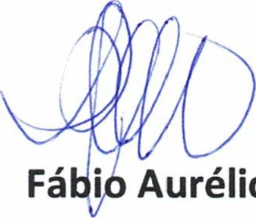Fá i Aurélio Bulcão Presidente
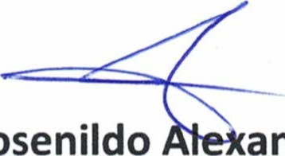andrino Nóbrega
Josenildo
1⁰ Secretário

